Gävle Kommunarkiv
Byggnadsnämnden i Gävle
Protokoll 1937
Den 30 juni
§385
Bogården 7
Bilaga §385
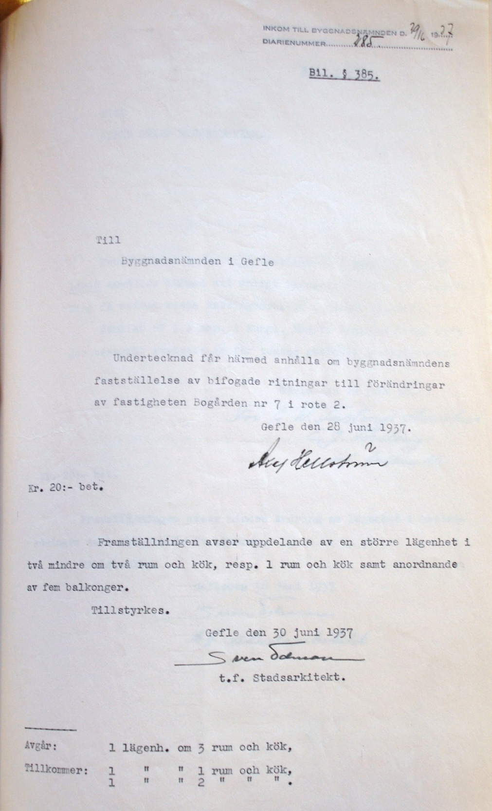

Bilaga §431
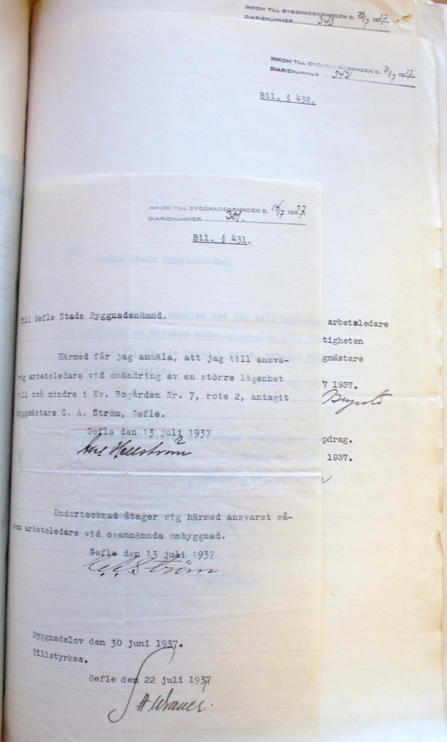

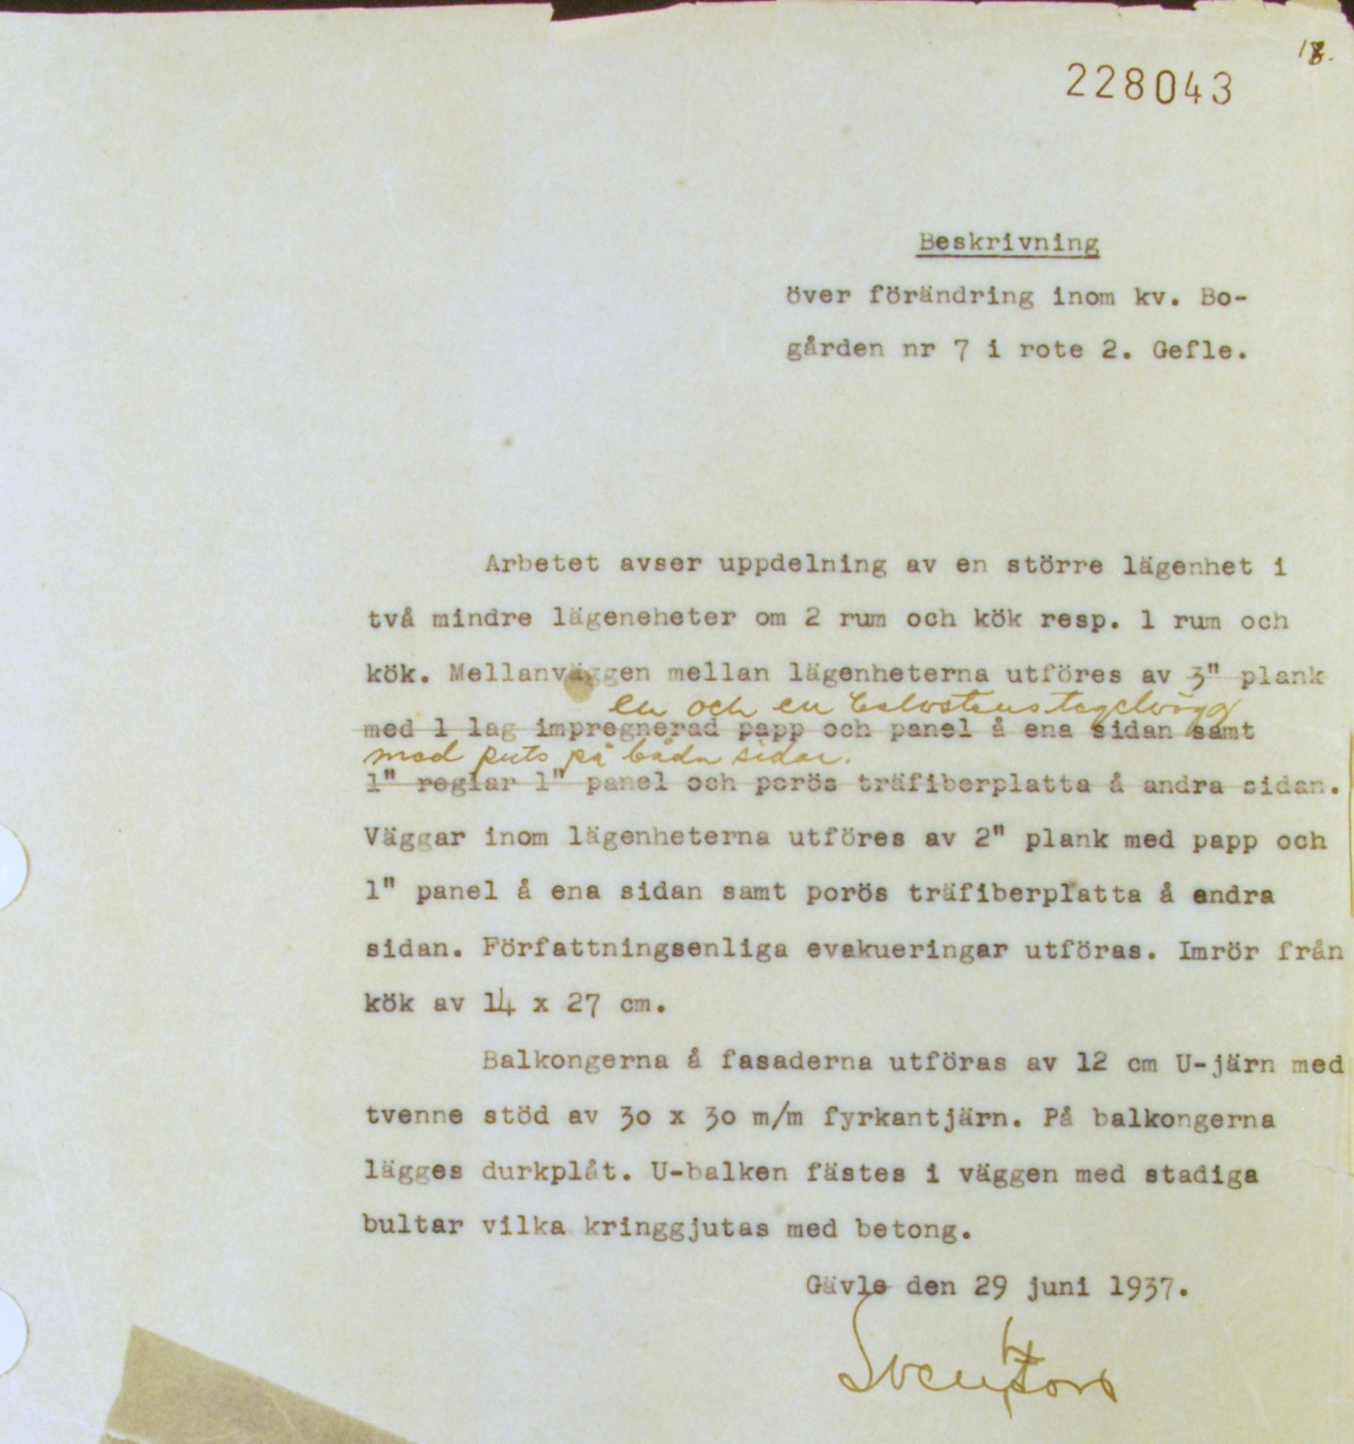
Ritning 18 – Arbetsbeskrivning
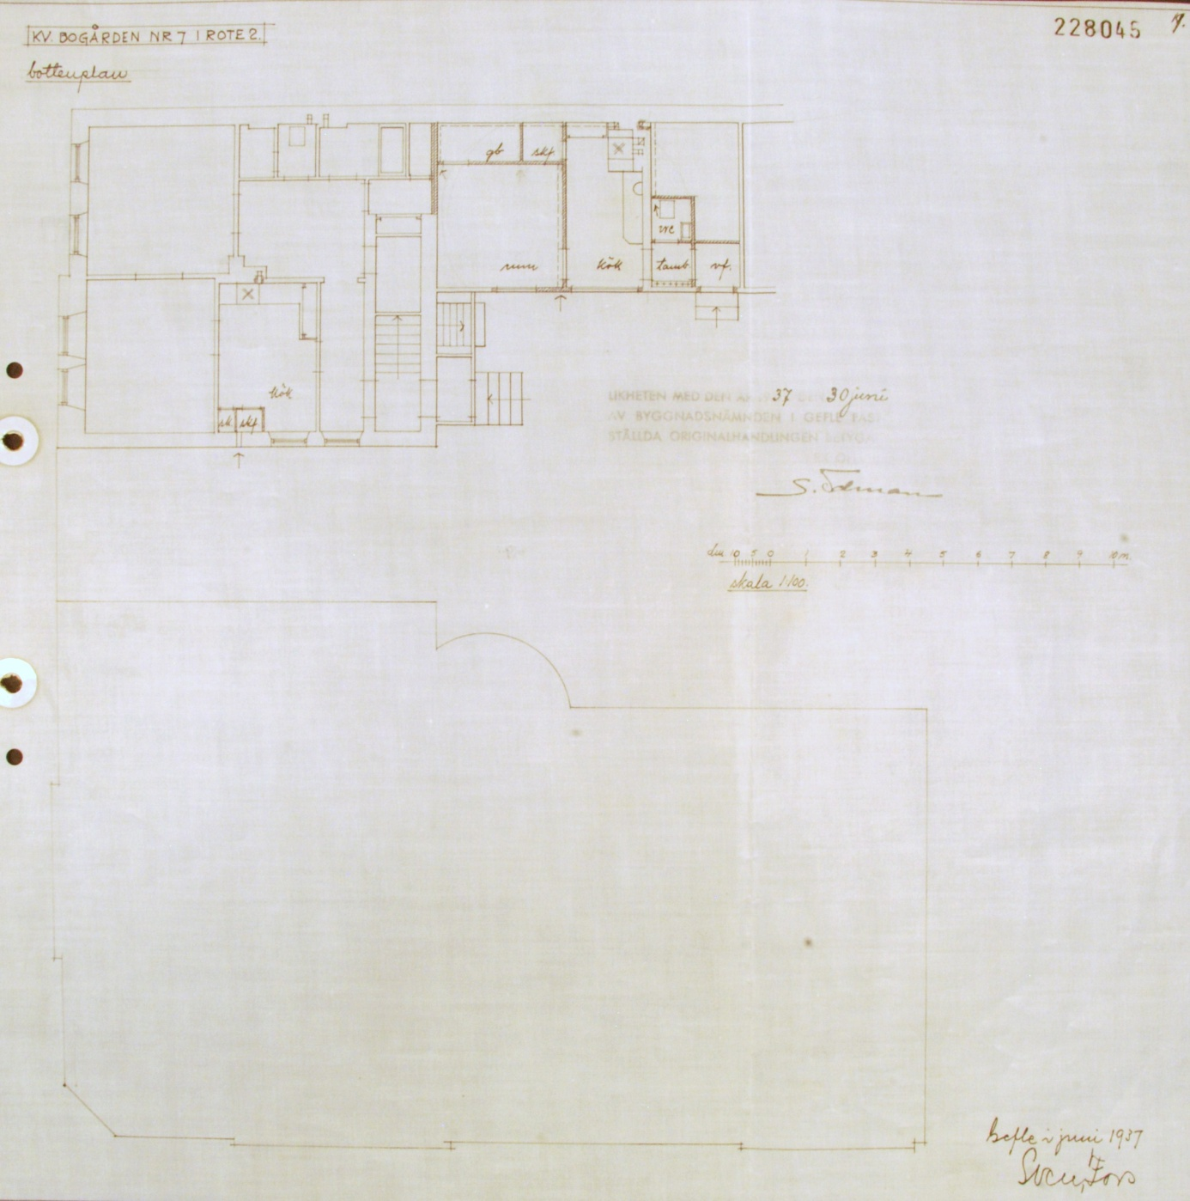
Ritning 19

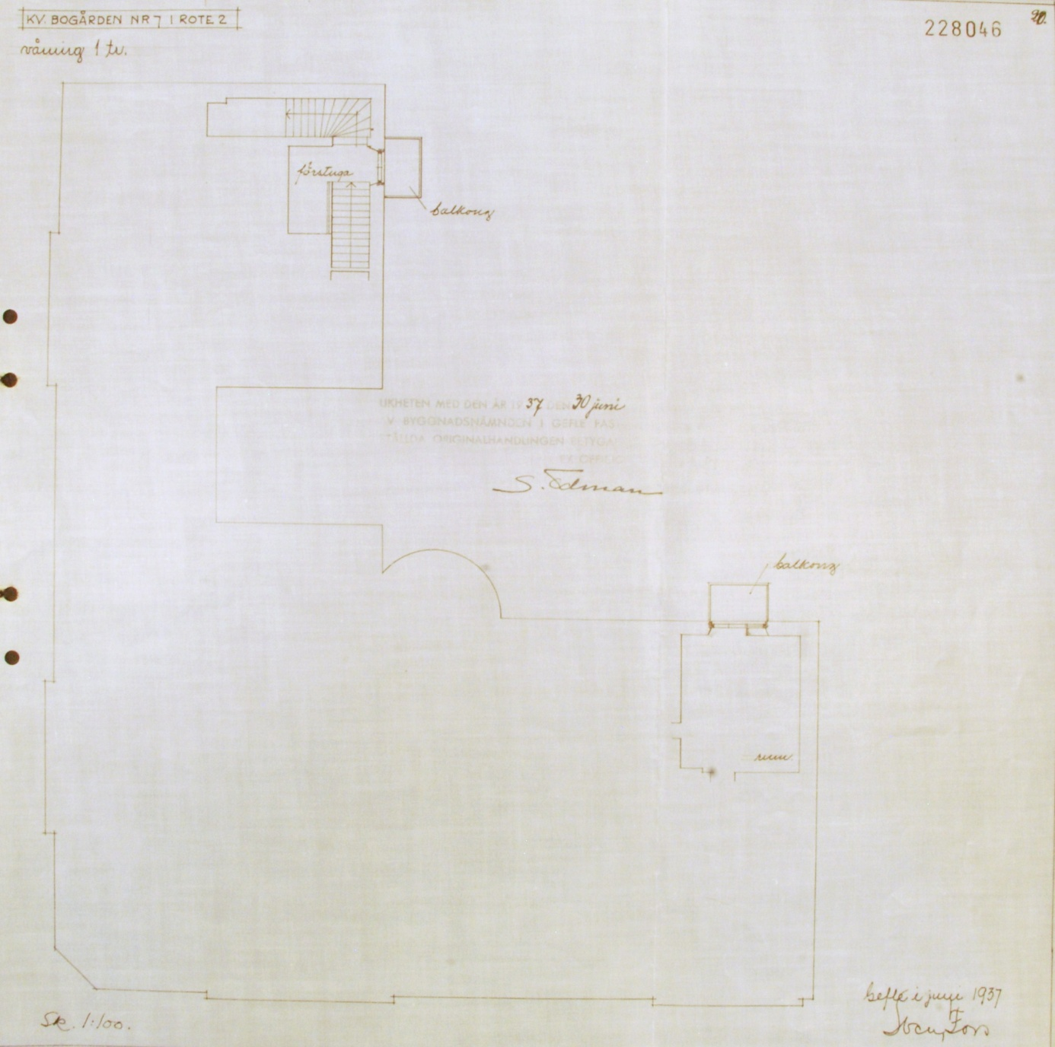
Ritning 20
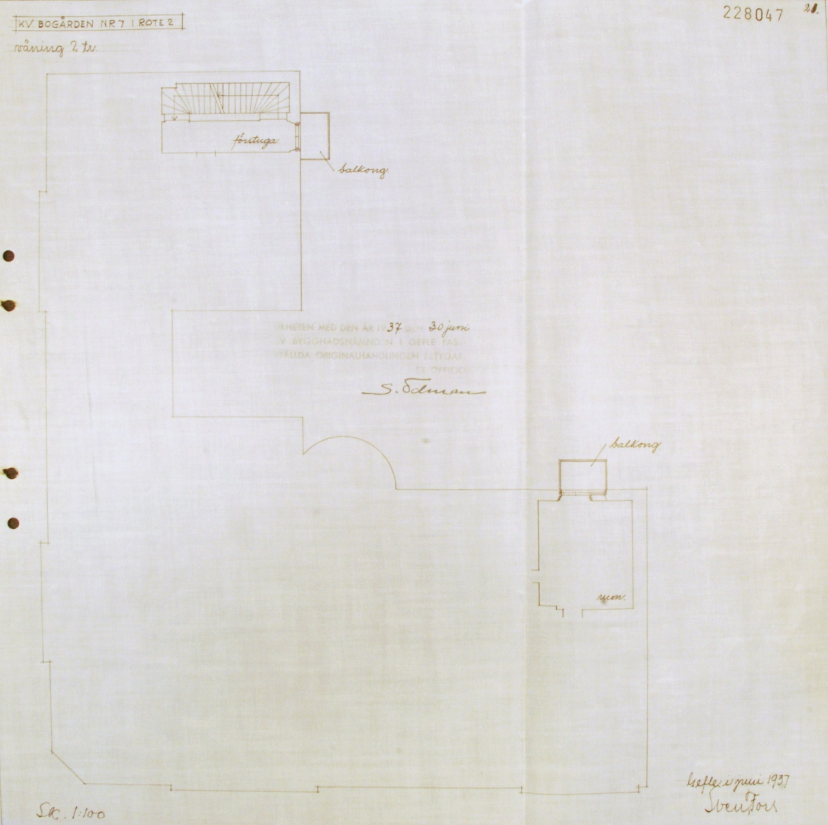
Ritning 21
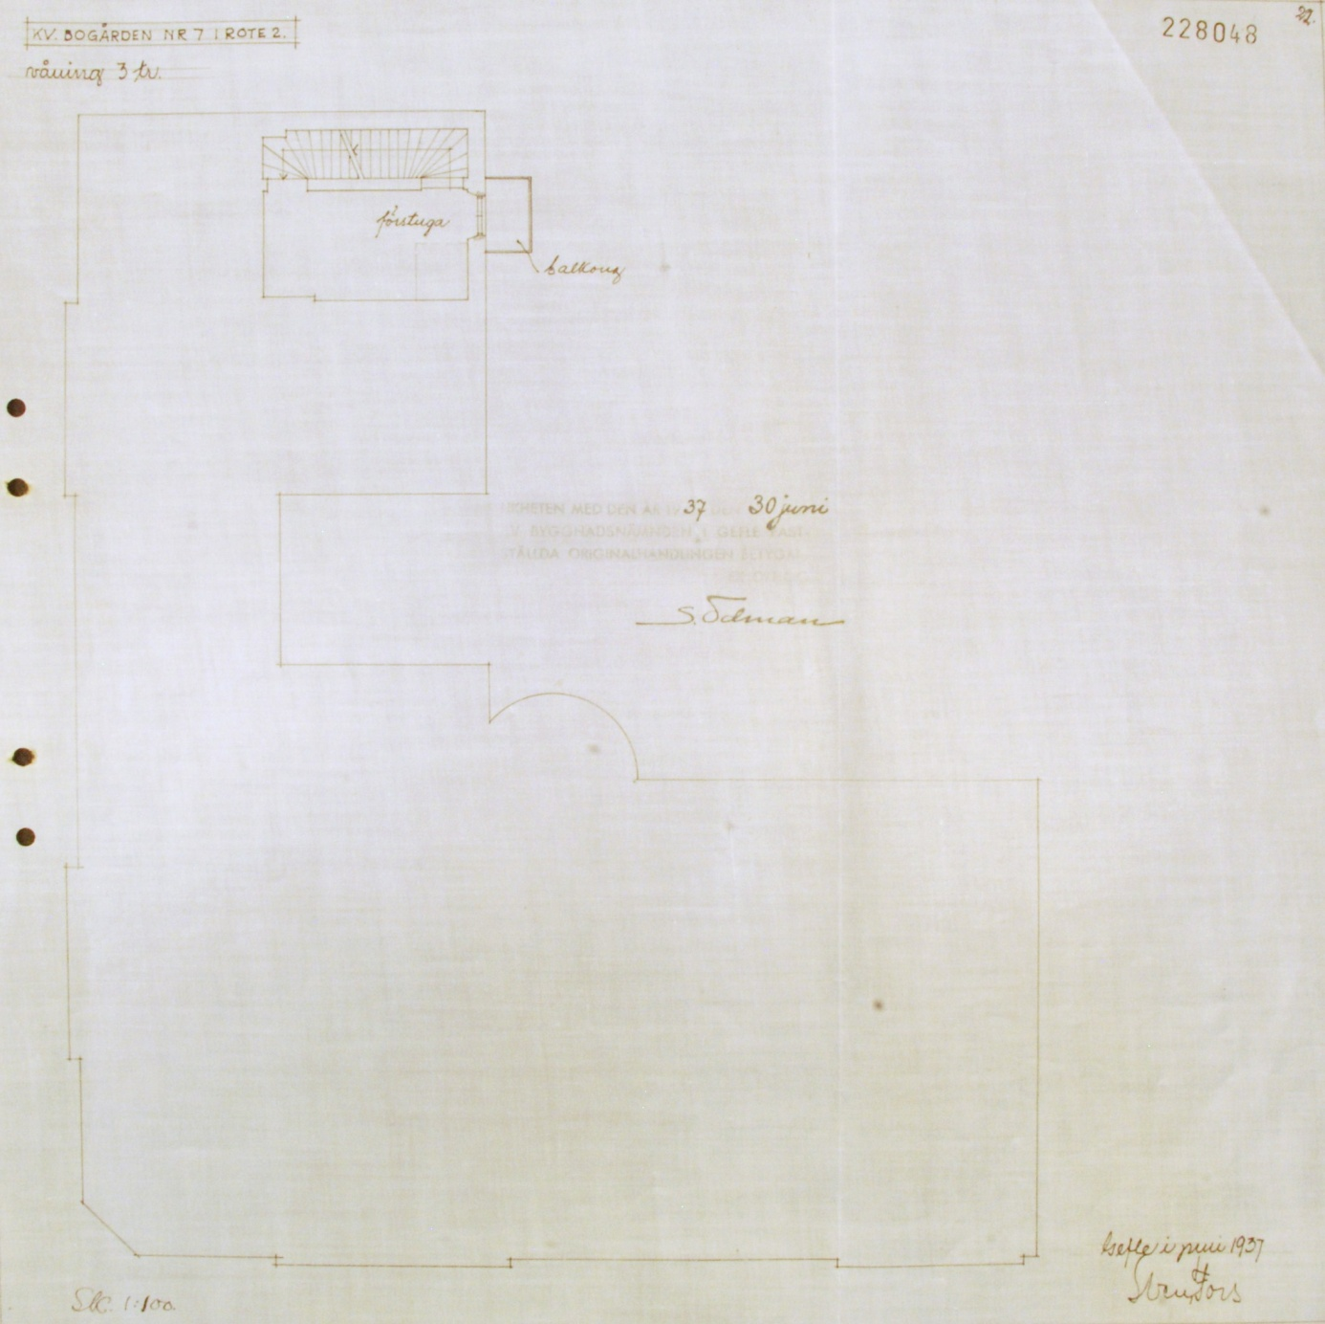
Ritning 22
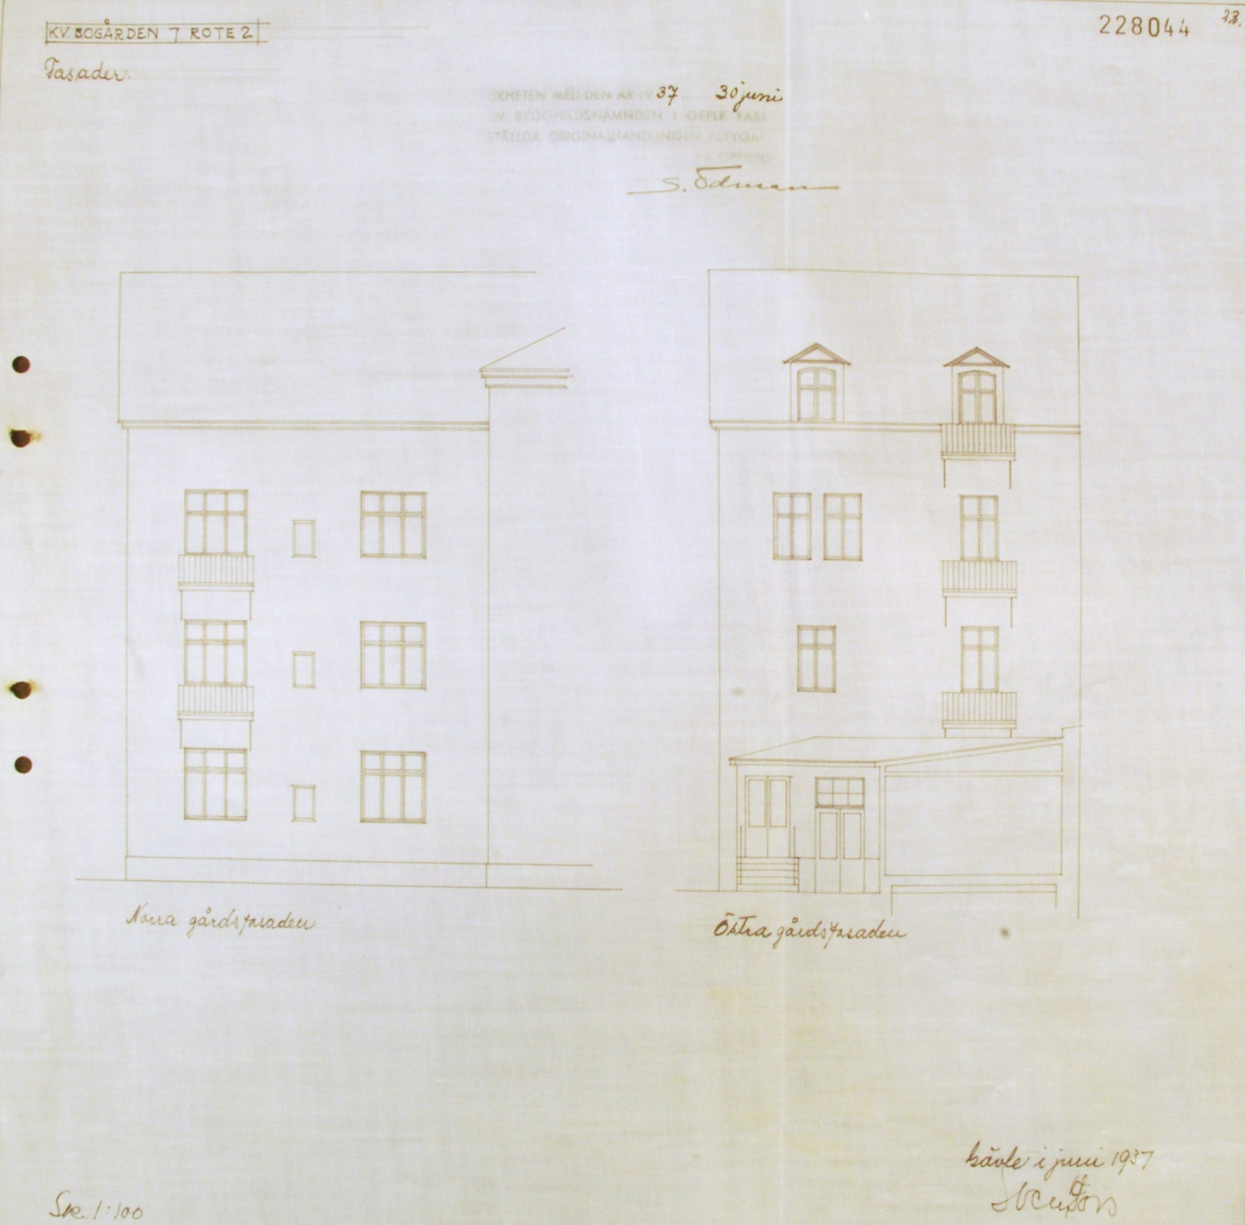
Ritning 23

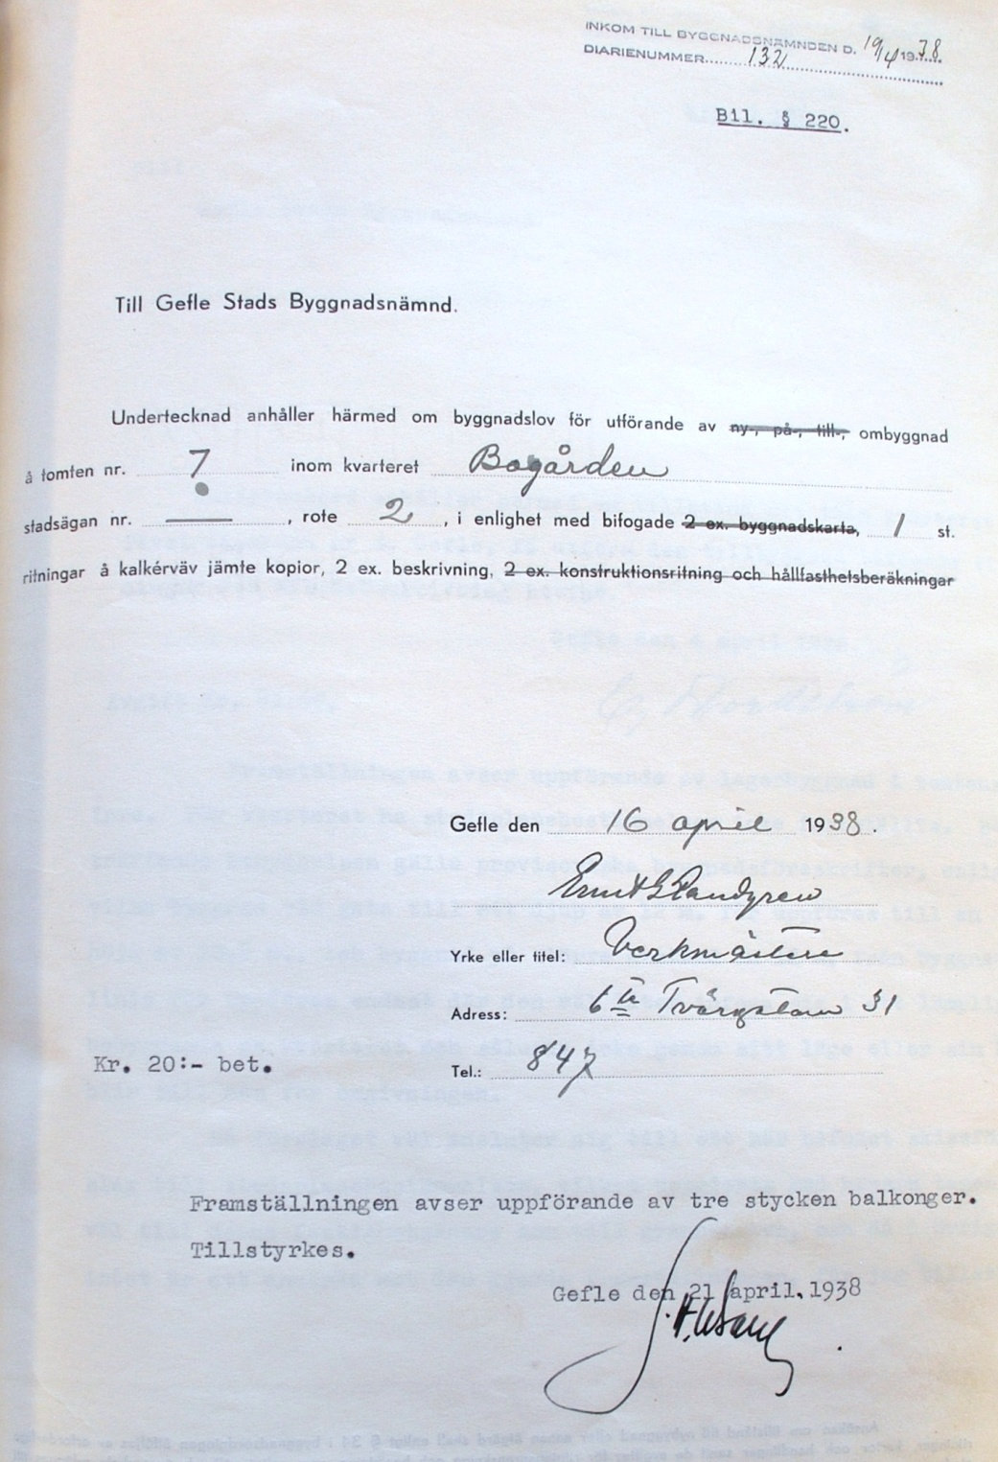
Ansökan 21 april 1938
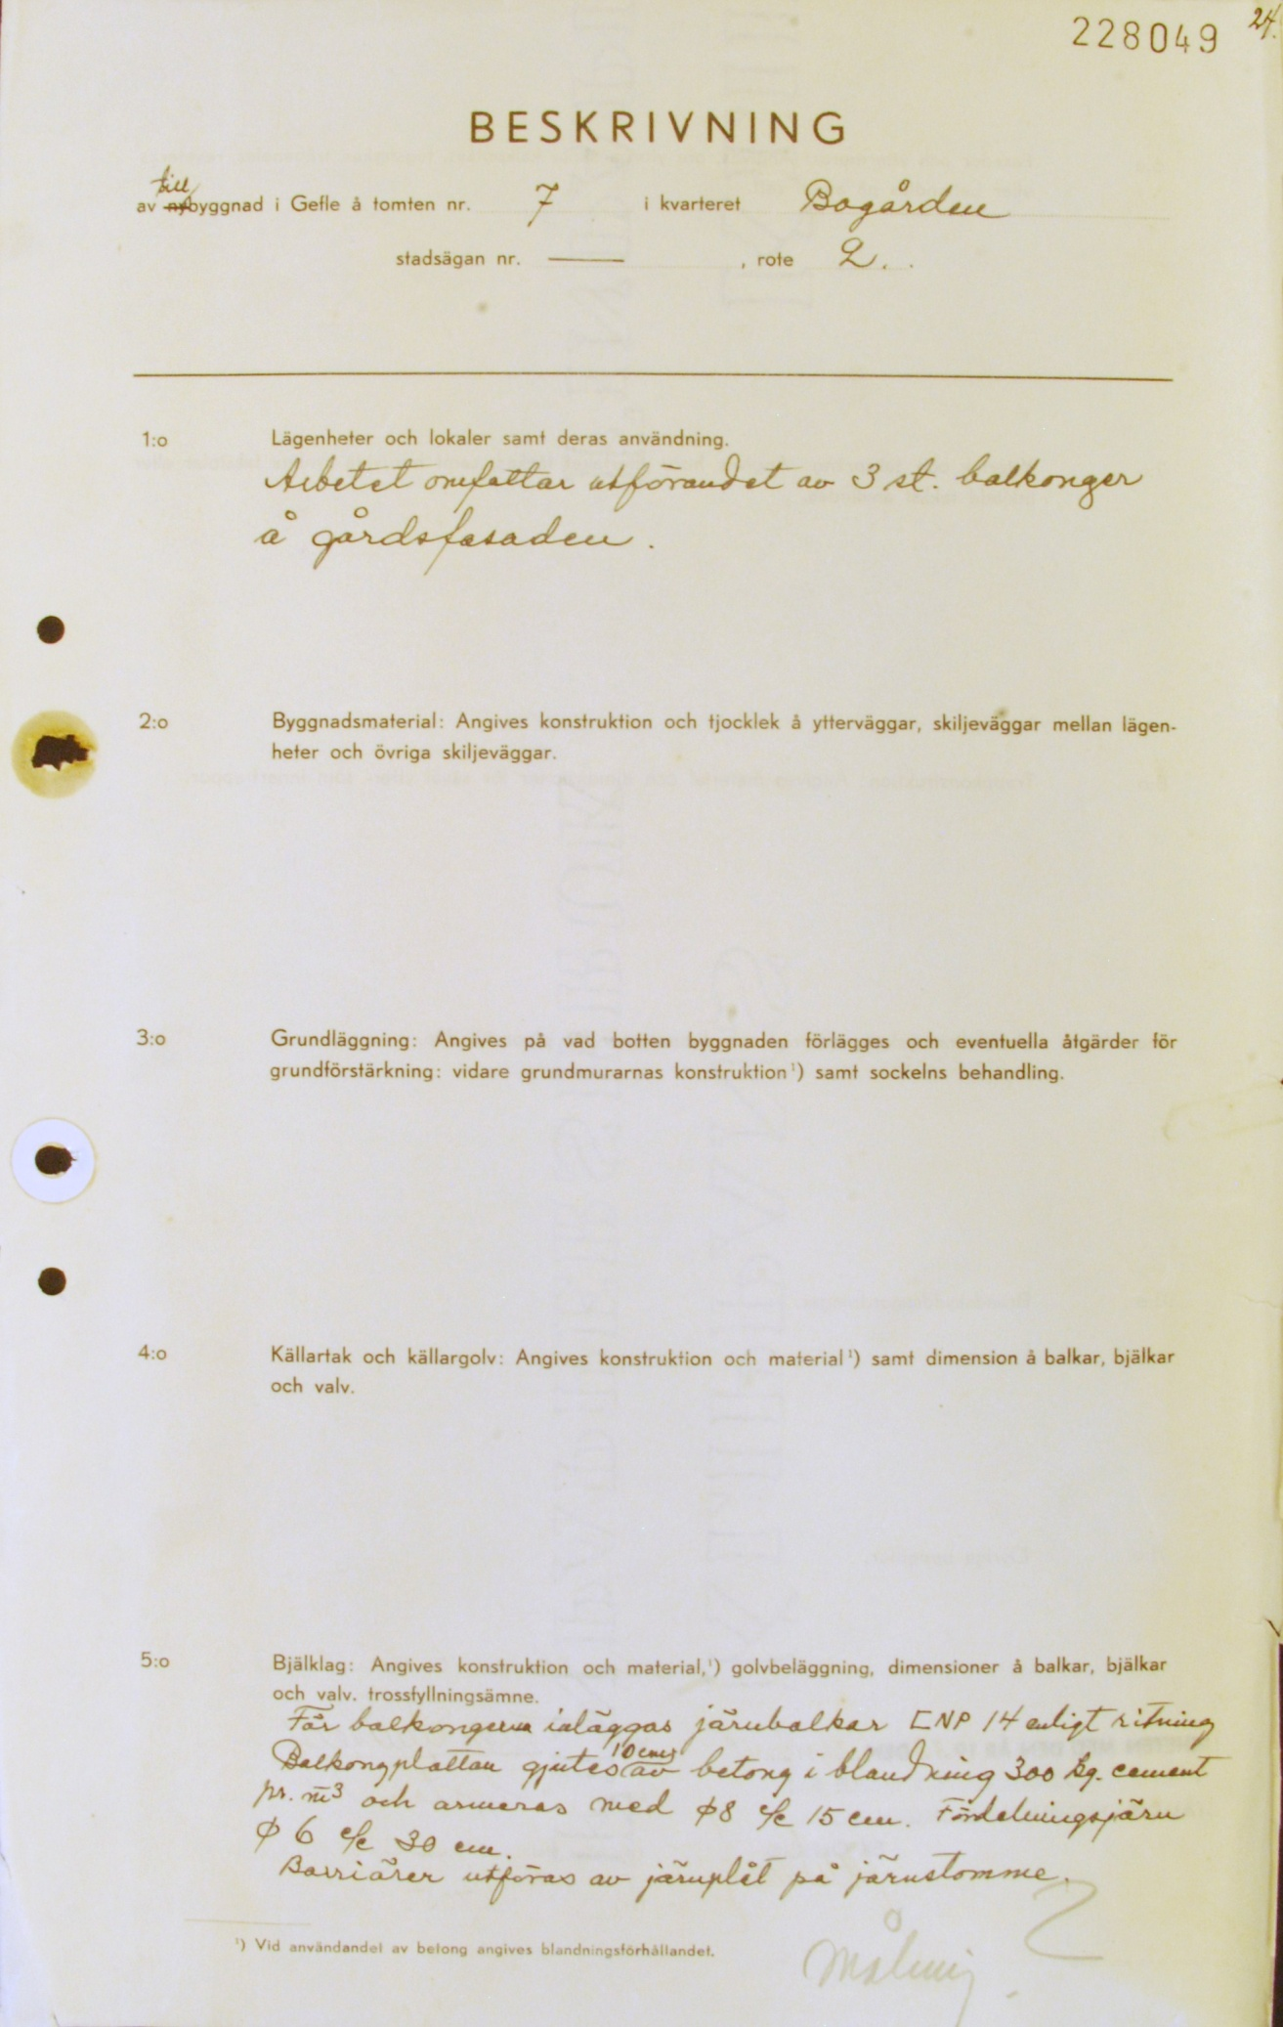
Arbetsbeskrivning bild 24a
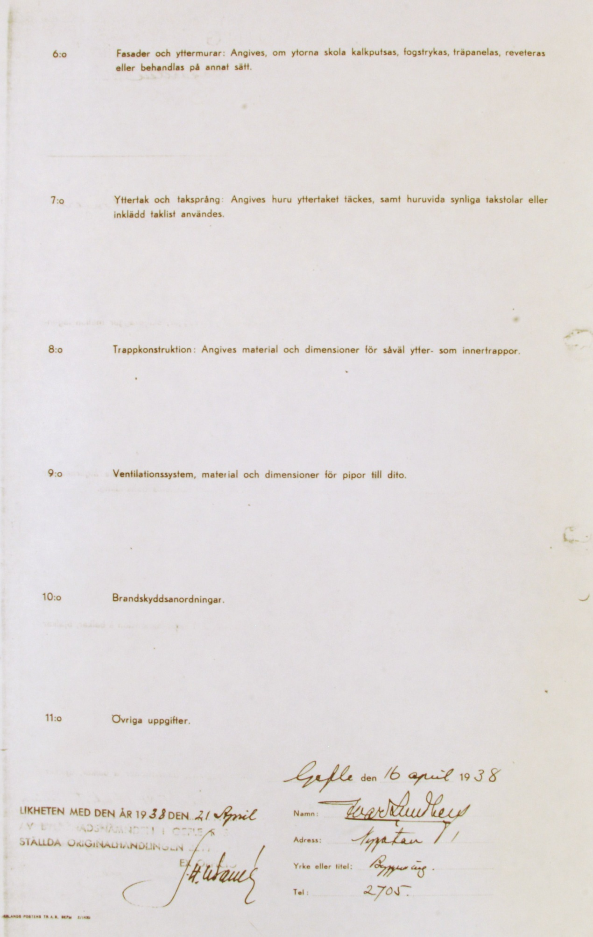
Arbetsbeskrivning bild 24b
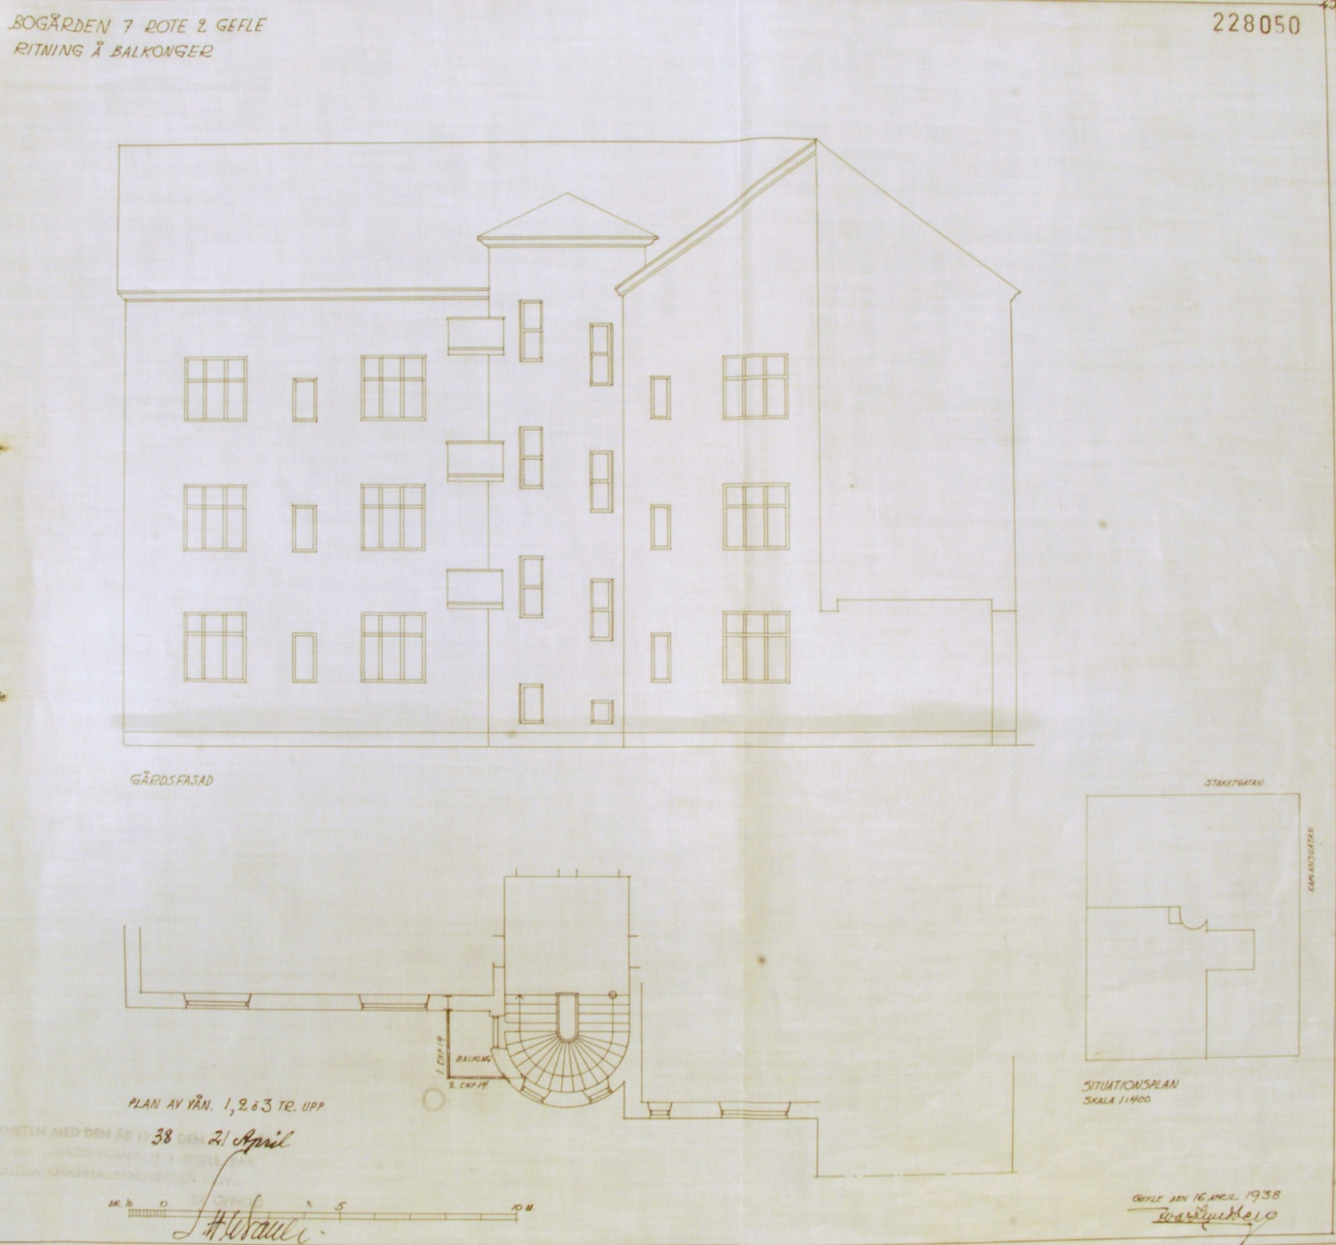
Ritning 25
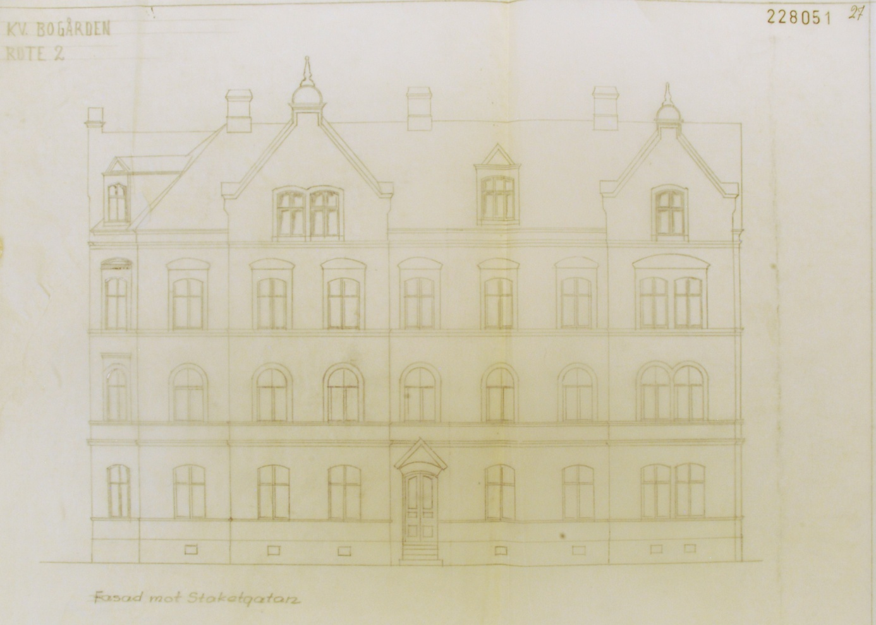
Ritning 27

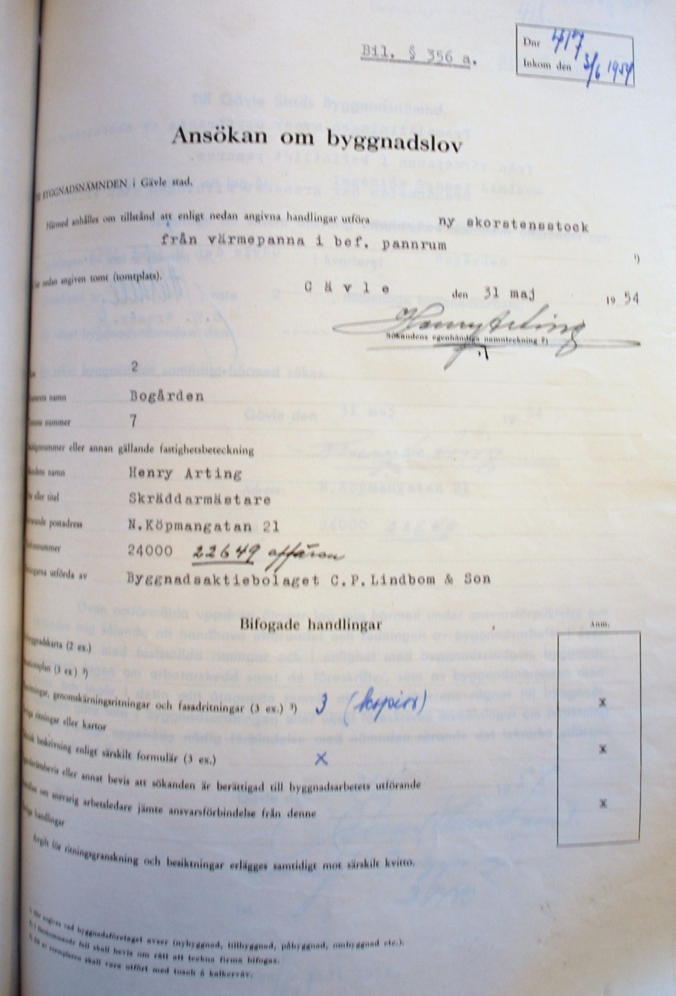
Ansökan byggnadslov ang ny skorstensstock 1954
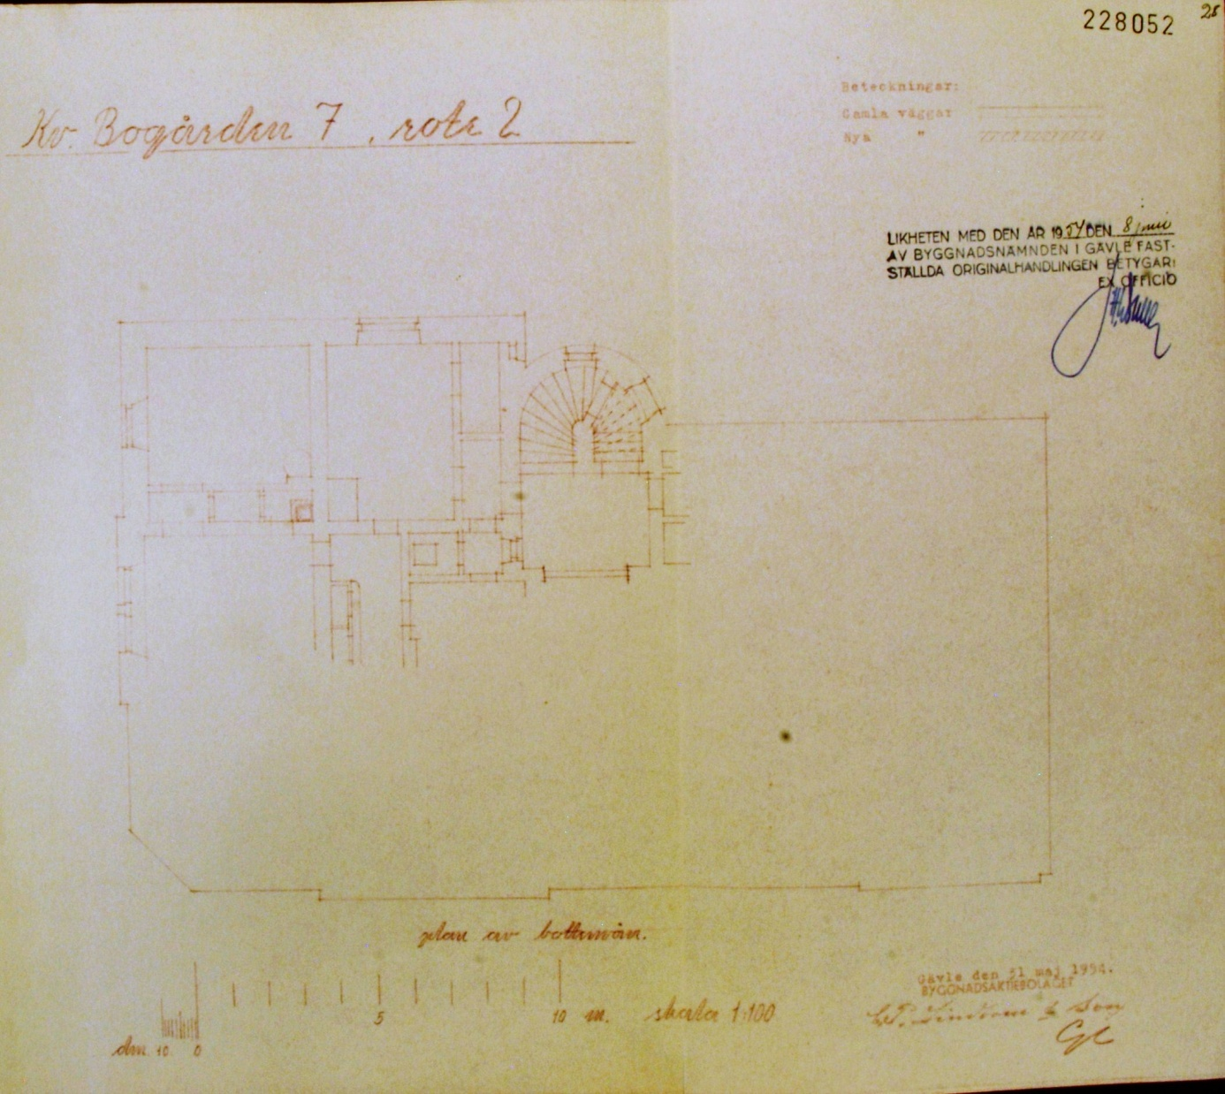
Ritning 28 – ang ny skorstensstock

